Pomnik ku czci lotników w Nidzicy
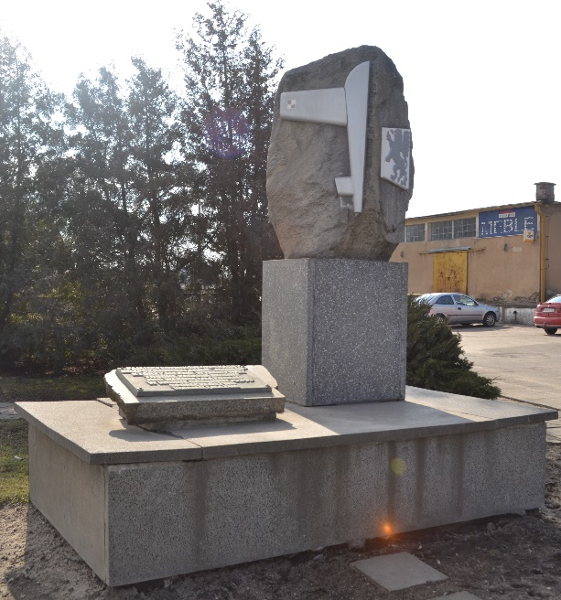
Pomnik lotników polskich znajduje się naprzeciwko dworca PKP w Nidzicy. Jego autorem jest Hubert Maciejczyk. Monument został odsłonięty 10 września 1967r.

Pomnik upamiętnia wydarzenie z 2 września 1939 roku, kiedy to PZL "Karaś" wchodzący w skład 41. eskadry 4. Pomorskiego Pułku Lotniczego z Torunia wykonując bojowy lot rozpoznawczy nad Prusami Wschodnimi, lecąc nad Neidenburgiem (obecną Nidzicą) zbombardował dworzec kolejowy
i niemiecki pociąg towarowy. Był to pierwszy atak na III Rzeszę na ich własnym terytorium.

Głównym elementem kompozycji rzeźbiarskiej jest głaz z wyrytym konturem „Karasia” oznakowanym biało-czerwoną szachownicą. Po drugiej stronie znajduje się „Gryf Pomorski” – godło 41. eskadry. Po lewej stronie jest tablica pamiątkowa z tekstem: „Pamięci lotników 41. Eskadry rozpoznawczej armii „Modlin”, którzy mężnie wykonywali trudne zadania bojowe nad Warmią i Mazurami z wojnie obronnej w 1939r. Społeczeństwo Warmii i Mazur”

Uprzejmie dziękujemy panu Ryszardowi Oswaldowi Bandyckiemu i panu Witoldowi Zagożdżonowi za udostępnienie materiałów.

Martyna Jakubowska, Joanna Kucińska

